BUGS

- BOTÃO ‘PORTAL’ HEADER DA TELA INICIAL NÃO FUNCIONA
COMPORTAMENTO ESPERADO: Navegar o usuário até a seção PORTAL
COMPORTAMENTO ATUAL: Não faz nada
NAVEGADOR: Microsoft Edge 112.0.1722.34
DATA: 10/04/2023 – 16:55
DESCRIÇÃO: Acessei a página inicial, cliquei no botão PORTAL

- BOTÃO ‘PLANOS’ HEADER DA TELA INICIAL APONTA PARA ‘PACS’
COMPORTAMENTO ESPERADO: Navegar o usuário até a seção PLANOS
COMPORTAMENTO ATUAL: Navega o usuário até a seção PACS
NAVEGADOR: Microsoft Edge 112.0.1722.34
DATA:10/04/2023 – 16:56
DESCRIÇÃO: Acessei a página inicial, clickei no botão PLANOS

- BOTÃO ‘ENTRAR’ HEADER DA TELA INICIAL TRAVA O SITE E O NAVEGADOR
COMPORTAMENTO ESPERADO: Abrir formulário para o usuário fazer login
COMPORTAMENTO ATUAL: Trava o navegador, não é possível trocar de aba, nem fechar as abas, não se pode clicar em nenhum local do site, foi necessário fechar o navegador no gerenciador de tarefas
NAVEGADOR: Microsoft Edge 112.0.1722.34
DATA:10/04/2023 – 16:57
DESCRIÇÃO: Acessei a página inicial, cliquei no botão ENTRAR

- BOTÃO ‘ENTRAR’ DENTRO DO FORMULÁRIO DE CADASTRO DE USUÁRIO TRAVA O SITE E O NAVEGADOR
COMPORTAMENTO ESPERADO: Abrir formulário para o usuário fazer login
COMPORTAMENTO ATUAL: Trava o navegador, não é possível trocar de aba, nem fechar as abas, não se pode clicar em nenhum local do site, foi necessário fechar o navegador no gerenciador de tarefas
NAVEGADOR: Microsoft Edge 112.0.1722.34
DATA:10/04/2023 – 17:00
DESCRIÇÃO: Acessei a página inicial, cliquei no botão ENTRAR

- BOTÃO ‘TWTTER’ NO FOOTER REDIRECIONANDO A PÁGINA DO FACEBOOK
COMPORTAMENTO ESPERADO: Redirecionar o usuário para a página do Twitter da MedCloud
COMPORTAMENTO ATUAL: Redireciona o usuário para a página do Facebook da MedCloud
NAVEGADOR: Microsoft Edge 112.0.1722.34
DATA:10/04/2023 – 17:03
DESCRIÇÃO: Acessei a página inicial, clickei no botão TWITTER presente no FOOTER
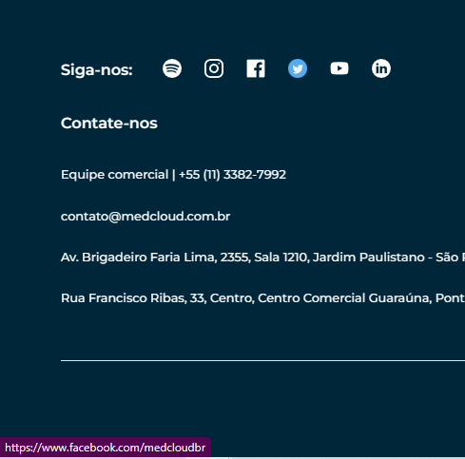

- BOTÃO ‘INGLÊS’ PARA MUDANÇA DE IDIOMA, MUDANDO SITE PARA ESPANHOL
COMPORTAMENTO ESPERADO: Mudar o idioma do site para Inglês
COMPORTAMENTO ATUAL: Muda o idioma do site para espanhol
NAVEGADOR: Microsoft Edge 112.0.1722.34
DATA:10/04/2023 – 17:04
DESCRIÇÃO: Acessei a página inicial, cliquei no botão INGLÊS presente no FOOTER

- ANEXO DE CURRÍCULO EM PDF ACEITA OUTROS FORMATOS E O ENVIO DO FORMULÁRIO COM OUTRO TIPO DE ARQUIVO ACONTECE NORMALMENTE
COMPORTAMENTO ESPERADO: Aceitar apenas documentos no formato PDF
COMPORTAMENTO ATUAL: É possível anexar qualquer arquivos
NAVEGADOR: Microsoft Edge 112.0.1722.34
DATA:10/04/2023 – 17:05
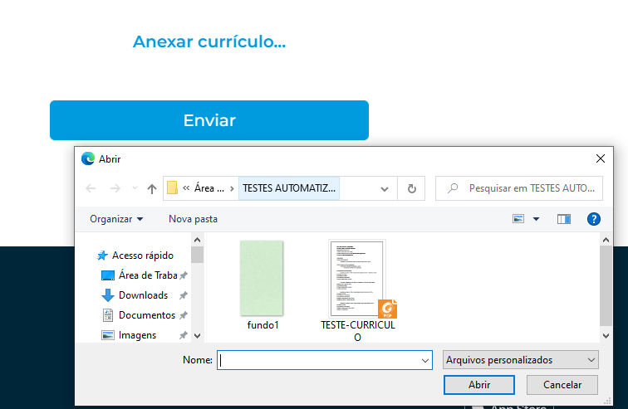
DESCRIÇÃO: Acessei a página inicial, naveguei para a página de vagas, entrei em uma vaga, cliquei em anexar arquivo

- BOTÃO ‘VOLTAR AO SITE’ PÁGINA DE CARREIRAS TRÁS O SEGUINTE ERRO:
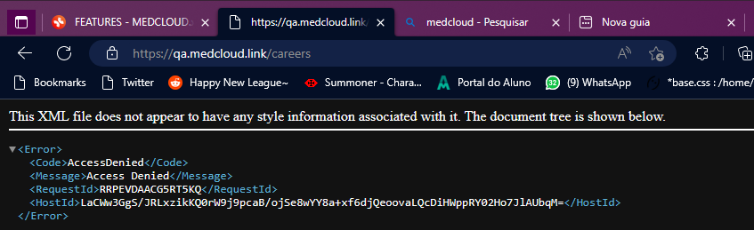
COMPORTAMENTO ESPERADO: Retornar a pagina inicial
COMPORTAMENTO ATUAL: Gera um erro de acesso negado
NAVEGADOR: Microsoft Edge 112.0.1722.34
DATA:10/04/2023 – 17:07
DESCRIÇÃO: Acessei a página inicial, naveguei para a página de carreiras, cliquei em VOLTAR AO SITE

- ESTANDO NA PÁGINA DE UMA VAGA DE TRABALHO, BOTÃO ‘SOBRE’ OU BOTÃO ‘CARREIRAS’ NO FOOTER GERA O ERRO:
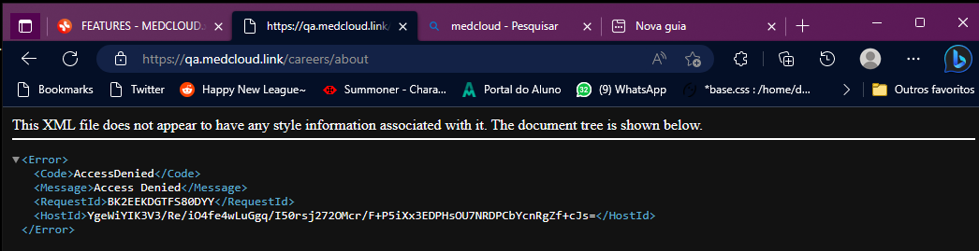
COMPORTAMENTO ESPERADO: Retornar a pagina inicial
COMPORTAMENTO ATUAL: Gera um erro de acesso negado
NAVEGADOR: Microsoft Edge 112.0.1722.34
DATA:10/04/2023 – 17:08
DESCRIÇÃO: Acessei a página inicial, naveguei para a página de carreiras, naveguei para uma vaga de emprego, cliquei em CARREIRAS no footer (o mesmo acontece com SOBRE)
- CAMPO ‘NOME’ FORMULÁRIO ‘CANDIDATE-SE’ TEM UM NOME DE EXEMPLO QUE QUANDO APAGADO, RETORNA, DIFICULTANDO O PREENCHIMENTO DO FORMULÁRIO
COMPORTAMENTO ESPERADO: Exemplo de nome, ao clicar para preencher o mesmo sumir e usuário digitar seu nome
COMPORTAMENTO ATUAL: Ao apagar o nome todo do campo, ele retorna, sendo necessário começar o preenchimento do nome e depois apagar o nome de exemplo
NAVEGADOR: Microsoft Edge 112.0.1722.34
DATA:10/04/2023 – 17:10
DESCRIÇÃO: Acessei a página inicial, naveguei para a página de carreiras, cliquei em VOLTAR AO SITE

- CAMPO ‘TELEFONE’ NOS FORMULÁRIOS ACEITA LETRAS, SE HOUVER 01 NUMERO PREENCHIDO
COMPORTAMENTO ESPERADO: Aceitar apenas números
COMPORTAMENTO ATUAL: Se ao menos um numero estiver no campo, é possível preencher com letras
NAVEGADOR: Microsoft Edge 112.0.1722.34
DATA:10/04/2023 – 17:12
DESCRIÇÃO: Ao preencher o formulário, tentei preencher com letras e não da, depois preenchi 01 numero e depois disso o formulário aceita letras

-DENTRO DO ARMAZENAMENTO DO NAVEGADOR HÁ UM ‘BUG’

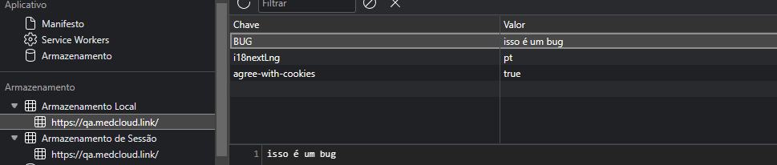
COMPORTAMENTO ESPERADO: Manter apenas informações essenciais para garantir maior
desempenho
COMPORTAMENTO ATUAL: Guardando ‘bugs’ no armazenamento local
NAVEGADOR: Microsoft Edge 112.0.1722.34
DATA:10/04/2023 – 17:15
DESCRIÇÃO: Acessei a página inicial, abri as opões do desenvolvedor, naveguei até APLICATIVO > ARMAZENAMENTO > ARMAZENAMENTO LOCAL

- RESPONSIVIDADE DO TÍTULO DAS VAGAS NÃO FUNCIONA CORRETAMENTE
( ISSO ACONTECE NO SITE ORIGINAL TAMBÉM )

COMPORTAMENTO ESPERADO: Tamanho da fonte se adequar ao espaço disponível
COMPORTAMENTO ATUAL: Ao redimensionar a página, apenas uma parte do título da vaga aparece
NAVEGADOR: Microsoft Edge 112.0.1722.34
DATA:10/04/2023 – 17:20
DESCRIÇÃO: Acessei a página inicial, naveguei para a página de carreiras, redimensionei a página (diminui horizontalmente)

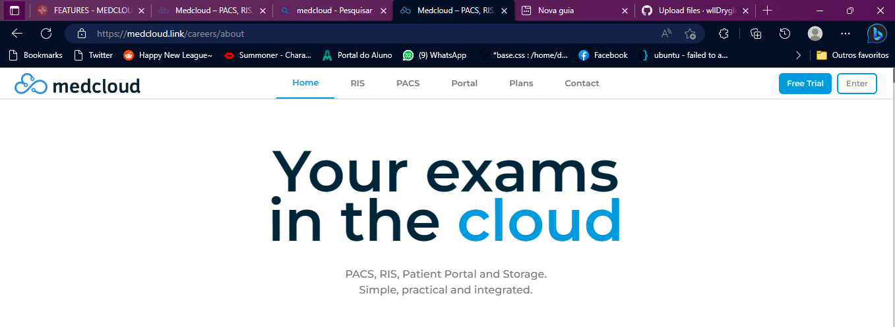
- NO SITE ORIGINAL, AO ENTRAR EM UMA VAGA DE EMPREGO, IR NO FOOTER E CLICAR EM “SOBRE” OU “CARREIRAS” ELE REDIRECIONA ERRADO

COMPORTAMENTO ESPERADO: Redirecionar a página SOBRE ou CARREIRAS
COMPORTAMENTO ATUAL: Redireciona para um endpoint não existente, então é carregado a página inicial
NAVEGADOR: Microsoft Edge 112.0.1722.34
DATA:10/04/2023 – 08:30
DESCRIÇÃO: Acessei a pagina inicial, naveguei para página carreiras, entrei em uma vaga de emprego e no FOOTER cliquei em CARREIRAS (o mesmo acontece com SOBRE)

